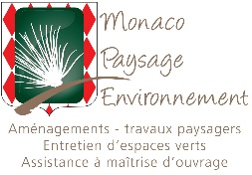
Fiche de poste
Nom de l’entreprise : MONACO PAYSAGE ENVIRONNEMENT
POSTE
Intitulé du poste | Secrétaire
Nature du poste | Saisie et suivi de l’administratif de l’entreprise
Positionnement du Poste | Sous l’autorité de l’assistante de direction, elle-même sous l’autorité du Directeur Général
IDENTITE DU SALARIE
Nom-prénom
Statut | ETAM
MISSIONS
- Missions et activités du poste | - Réception des appels entrants  - Traitements des mails  - Saisie des heures de présence des équipes  - Saisie des plannings  - Saisie et suivi de la comptabilité primaire  - Saisie des absences des salariés  - Préparation des relances clients  - Toutes tâches administratives de base
Intérêts, contraintes difficultés du poste | Être capable de gérer des imprévus et/ou des tâches à réaliser non programmées
Champ d’autonomie et de responsabilité | Activités Degré d’autonomie  Décide seul Décide après info Décide après aval Réalise  Saisie de données informatiques X  Préparation de relances clients X  Rédaction de documents X
Coopérations et coordinations à développer
 | COMPETENCES REQUISES
Profil du poste | Les « savoirs » :  - Maîtrise du Pack Office  - Savoir s’organiser et prioriser ses tâches quotidiennes  Les « savoir-faire » :  - Remontés d’informations  - Être assidu sur la réalisation de tâches quotidiennes  Les « savoir-faire » comportementaux :  - Esprit d’équipe  - Bon relationnel  - Politesse  - Assiduité

